HORA DE   
**codificar**



El director de la compañía emprempedora de gastronomía del Blog de Recetas está requiriendo que realices ajustes a los estilos del sitio, observa y analiza los cambios que se producen por el *selector* para que puedas hacerle una recomendación apropiada para la apariencia del sitio.

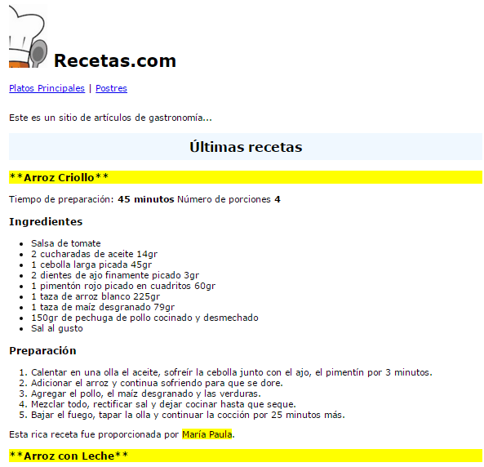

**Contenido**

En el siguiente enlace puedes obtener los recursos para tu proyecto.

[Descargar contenido base](https://s3.amazonaws.com/nextu-content-production/Desarrollador_Web/02_CSS_Diseno_Web_Responsive/Ejercicios/WEB_C02_U1L3_Ejercicio1/contenido_base.zip)

**Instrucciones**

1. Crea el archivo *estilos.css* dentro de la carpeta estilos y enlazarlo
2. Con uso de estilo coloca un margen al body de 20 píxeles por todos los lados (arriba, abajo, izq, derecha)
3. Asigna la letra *verdana* como predeterminada para todo el documento
4. Crea una clase llamada "resaltado" con fondo amarillo y encierra los nombres de los autores en un span que use la clase "resaltado" que definiste anteriormente
5. Aplicar la clase resaltado también a los títulos de las recetas
6. Asigna un id="menu-principal" a la etiqueta *nav-bar* y crea en el archivo de estilos un selector de id que defina el padding: 10px 0px;
7. Crear la clase *titulo* para h1 y definir: color de fondo a *aliceblue*, alineado central y padding de 10 píxeles
8. Crea un estilo para la etiqueta footer con borde superior de 1 pixel negro, padding superior de 10 píxeles y alineado central

**Buenas Prácticas**

* Recuerda usar letras minúsculas para los identificadores de clase

https://s3.amazonaws.com/nextu-content-production/Desarrollador_Web/Plantillas_Web/recursos_html/images/bombillo.png

SOLUCIÓN

Asegúrate de realizar la actividad y hallar tu propia solución.

También encontrarás una propuesta que te ofrecemos como guía para reforzar tus conocimientos. Ejercitándote podrás mejorar tus habilidades para resolver este tipo de problemas.

Si se te dificulta algún paso de la actividad recuerda que **tu tutor en línea**se encuentra disponible para ayudarte y resolver cualquier duda o inquietud que tengas. Es importante que aprendas estos conceptos para tu formación como Desarrollador Web. Así que utiliza el archivo de solución únicamente para verificar tu trabajo y asegurarte de que vas por el camino correcto. ¡Éxitos!